ДЕПАРТАМЕНТ ОБРАЗОВАНИЯ АДМИИСТРАЦИИ ГОРОДА ЕКАТЕРИНБУРГА

Отдел образования администрации Верх-Исетского района г. Екатеринбург

Муниципальное бюджетное дошкольное образовательное учреждение –

детский сад № 72

_____________________________________________________________________________ Юридический адрес: г. Екатеринбург, ул. Соболева, 17

тел./факс (343) 300-18-43

Методическая разработка центра художественно-эстетического развития

«Мир моих увлечений»,

обеспечивающего различные виды изобразительной деятельности

дошкольников в старшей группе

МБДОУ-детского сада № 72,

Сагдеева Наталья Леонидовна, воспитатель, ВКК

Колпакова Елизавета Юрьевна, воспитатель, 1КК

г. Екатеринбург,

2019 г.

1. **Паспорт центра художественно-эстетического развития дошкольников в ДОУ**

|  |  |
| --- | --- |
| **Показатели качества предметно-пространственной среды** | **Характеристика центра** |
| Назначение | Обеспечение различных видов изобразительной деятельности дошкольников в ДОУ |
| Возрастная группа (ы) дошкольников | Старшая группа (от 5 до 6 лет) |
| Значение центра в развивающей среде группы (это один универсальный или один из нескольких специализированных центров, или один на несколько групп, обеспечивающий художественно-эстетическое развитие дошкольников и др.). | Центр «Мир моих увлечений» — это художественно-творческий комплекс расположен в старшей группе, который включает в себя несколько блоков, направленных на раскрытие личности ребенка, развитие его творческого потенциала, на взаимодействие искусств и разных видов художественной деятельности, активизирующих самостоятельную деятельность дошкольников:   * Маленький художник. * Народное творчество * Маленький гений (нетрадиционные техники рисования) * Бумажное волшебство (аппликация, поделки из бумаги, оригами) * Самоделкин (творчество из пластилина, глины, поделки из природного материала) * Бусинка (бисероплетение) * Разноцветная паутинка (техника Изонить) * Фантазёры (интерактивные игры с использованием панели) * Детско-родительский клуб «Мастерилки» |
| Планируемые результаты художественно-эстетического развития дошкольников на основе деятельности в центре | В результате деятельности в центре «Мир моих увлечений» воспитанники приобретут:  - умения передавать впечатления о предметах и явлениях с помощью выразительных образов, используя практические навыки работы с материалами и инструментами;  - способность замечать, понимать изображение знакомых предметов, явлений и передавать их в процессе творческой деятельности.  Дошкольники будут проявлять активность в восприятии прекрасного в окружающей действительности и искусстве; откликаться не только на содержание образа, но и на художественную форму; использовать разнообразные средства и техники при передаче художественных образов.  У детей будут сформированы элементарные представления о видах искусства; они овладеют навыками различных видов декоративно-прикладного искусства, основными приемами рисования различными художественными материалами (восковые мелки, пастель, гуашь, акварель и др.) |
| Чем обеспечивается насыщенность среды в центре развития | Насыщенность среды в центре художественно-эстетического развития обеспечивается возрастными возможностями детей и содержанием ООП ДО. Образовательное пространство оснащено предметами декоративно-прикладного творчества, дидактическими и практическими пособиями (иллюстрациями, картотеками, альбомами, буклетами), материалами для продуктивного творчества, включая интерактивные игры с использованием панели. Разнообразие материалов, оборудования и инвентаря, обеспечивает творческую активность всех воспитанников, их эмоциональное благополучие, эстетическое развитие и возможность самовыражения. |
| Чем обеспечивается трансформируемость среды в центре развития | Трансформируемость среды обеспечивается возможностью изменять предметно-пространственную среду в зависимости от образовательной ситуации, в том числе от меняющихся интересов и возможностей детей.  Элементы центра «Мир моих увлечений» могут преобразовываться в «выставочный зал», «мастерскую», «мини-музей», детско-родительский клуб «Мастерилки» и т.д. |
| Чем обеспечивается полифункциональность и вариативность среды в центре развития | Полифункциональность обеспечивается возможностью разнообразного использования различных составляющих предметной среды. Например, использование стеллажей для витрин в мини-музее народного творчества или картинной галерее, ширма переоборудована в выставочный стенд для экспозиции творческих работ, мягкий модуль может понадобиться для проведения мастер-класса.  Вариативность среды обеспечивается наличием в центре различных пространств (блоков) для  реализации изобразительной деятельности: «Маленький художник», «Народное творчество», «Бумажное волшебство», «Бусинка», «Разноцветная паутинка» и др. Разнообразие материалов, дидактических игр позволяет детям делать свободный выбор, а периодическая смена блоков стимулирует творческую и познавательную активность дошкольников. |
| Чем обеспечивается доступность и безопасность среды в центре развития | Материалы и оборудование для творческой активности детей, всегда в поле зрения ребенка, доступны, он может их взять, не обращаясь за помощью к взрослому.  В Центре изобразительной деятельности высота столов и стульев соответствует росту детей и размещены так, чтобы при работе за ними было левостороннее освещение.  Предметно-пространственная среда и все ее элементы соответствуют требованиям по обеспечению надежности и безопасности их использования. |
| Методические материалы в оснащении центра | В центре «Мир моих увлечений» имеются программы художественно-эстетического воспитания и методические рекомендации; планы организации культурно-досуговой деятельности детей; картотека занятий, сценарии досугов и праздников; картотеки дидактических игр; фонотека по данному направлению.   * Лыкова И.А., Изобразительная деятельность в детском саду: планирование, конспекты занятий, методические рекомендации. Старшая группа. - М.: КАРАПУЗ-ДИДАКТИКА, , 2006.- с.208 * А.В. Никитина. Нетрадиционные техники рисования. * И.В. Новикова. Конструирование из бумаги в детском саду. * И.В. Новикова. Аппликация из природных материалов в детском саду. * О.А. Скоролупова. Знакомство детей дошкольного возраста с русским народным декоративно-прикладным искусством. * Г.Н. Давыдова. Детский дизайн. Поделки из бросового материала. * Комплект основ для творчества 5-6 лет. Методические рекомендации к комплекту основ для творчества. С.В. Погодина. * Демонстрационный материал «Филимоновская игрушка - свистулька». * Демонстрационный материал «Гжельская традиционная керамика». * Демонстрационный материал «Хохломская роспись по дереву». * Наглядно-дидактическое пособие «Городецкая роспись» * Наглядно-дидактическое пособие «Дымковская игрушка» * Наглядно-дидактическое пособие «Гжель» * Наглядно-дидактическое пособие «Урало-сибирская роспись» * Дидактические игры: «Народное творчество»;   «Что рисовал художник»; «Составь портрет»;  «Сложи узор»; «Выбери полянку для лошадки»; «История про утенка»; «Азбука красок» и др. |
| Новизна, оригинальность, авторский подход к структуре и содержанию центра художественно-эстетического развития | Центр художественно-эстетического развития «Мир моих увлечений» дополнен материалом: произведения народного искусства, наглядно-дидактическими пособиями, произведениями живописи. Разработаны интерактивнае игры с использованием панели «Совушка в поисках красок», «Радуга», «У леса на опушке…».  Содержание Центра, способствует развитию эмоционально-чувственного мира ребёнка, где он ощущает себя защищённым и свободным в своих суждениях. Многообразие направлений Центра позволяет научить детей манипулировать с разнообразными по качеству, свойствам материалами, использовать нетрадиционные способы изображения, развивать творчество детей. Эффективной формой работы является совместная деятельность детей и родителей в клубе «Мастерилки» |
| Сведения об авторе (ах): ФИО, должность и место работы, квалификационная категория, контактный телефон, e-mail (при наличии) | Сагдеева Наталья Леонидовна, воспитатель МБДОУ – детский сад № 72, ВКК, телефон 8-  922-2107143; e-mail: [2449n@mail.ru](mailto:2449n@mail.ru)  Колпакова Елизавета Юрьевна, воспитатель МБДОУ – детский сад № 72, 1КК, телефон 300-18-44; e-mail: [2449n@mail.ru](mailto:2449n@mail.ru) |

1. **Описание особенностей организации деятельности дошкольников в центре художественно-эстетического развития**.

Организация детской деятельности в центре «Мир моих увлечений» направлена на создание условий для самовыражения каждого ребенка и развития его творческого потенциала. Центр художественно-эстетического развития поможет в решении задач:

1. заинтересовать ребенка художественной деятельностью;
2. пробудить интерес к созданию интересных работ, вкладывая в них все свои замыслы и фантазии;
3. сформировать у детей умения находить новые способы для художественного изображения, передавать в работах свои чувства с помощью различных средств выразительности, экспериментировать с изобразительными материалами, инструментами, изобразительными средствами, владеть нетрадиционными художественными техниками, применять каждый вид изображения отдельно и в комплексе;
4. развивать способности самостоятельно рассуждать о произведениях искусства, бережного отношения к памятникам культуры;
5. обеспечить взаимодействие с семьями воспитанников в процессе развития личности ребенка в изобразительной деятельности.

Центр «Мир моих увлечений» включает в себя несколько блоков:

* + Маленький художник.
  + Народное творчество
  + Маленький гений (нетрадиционные техники рисования)
  + Бумажное волшебство (аппликация, поделки из бумаги, оригами)
  + Самоделкин (творчество из пластилина, глины, поделки из природного материала)
  + Бусинка (бисероплетение)
  + Разноцветная паутинка (техника Изонить)
  + Фантазёры (интерактивные игры с использованием панели)
  + Детско-родительский клуб «Мастерилки»

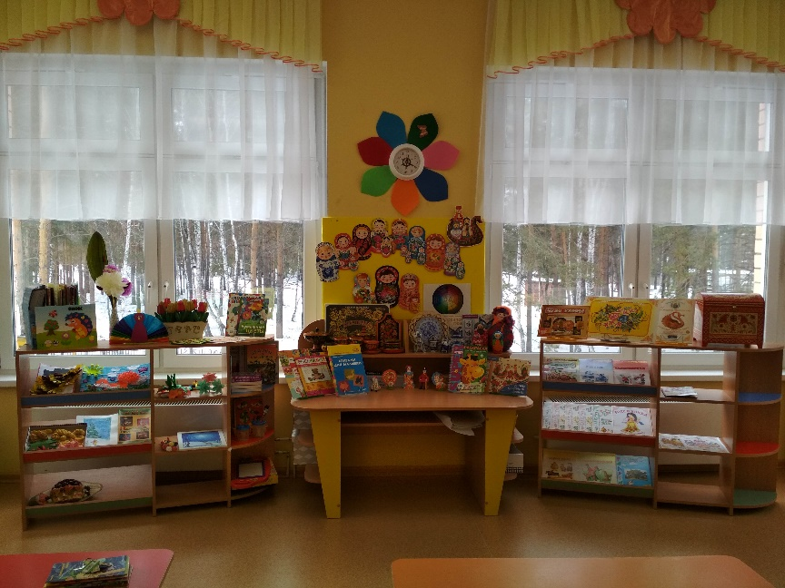

1. **блок. Маленький художник.**

Маленький ребёнок говорит руками, не обладая пока возможностью выразить в полной мере свои чувства и ощущения словесно. Речью ребёнка становится рисунок, умение творить на листе. Поэтому мы предоставляем ребёнку свободу действий и богатый выбор изобразительных средств. Здесь дошкольники учатся рисовать различными видами художественных материалов: акварель, гуашь, уголь, пастель, восковые мелки, цветные и простые карандаши, фломастеры, маркеры и др.

В индивидуальной работе с детьми по обучению рисованию и развитию творческих способностей и для выявления художественно-одаренных детей используем дидактические игры, тематические альбомы, книжки-самоделки, портреты писателей, подборку аудио и видеозаписей сказок, рассказов, стихов.

Блок «Маленький художник» дополнен материалом: произведения народного искусства, наглядно-дидактическими пособиями, произведениями живописи.

В рамках художественно-эстетического развития дошкольников реализованы проекты «Волшебная кладовая», «Музыкальная шкатулка», «Веселый художник». **Особое внимание** уделяем анализу детских работ с целью повышения качества обучения рисованию в детском саду, выявлению умений и навыков в рисовании как отдельных предметов, так и несложных сюжетных композиций, уровня техники изображений, развития цветового восприятия, диагностике детей старшего дошкольного возраста; динамичному наблюдению за результатами художественной деятельности детей. В зависимости от результатов анализа мы корректируем индивидуальную работу с детьми.

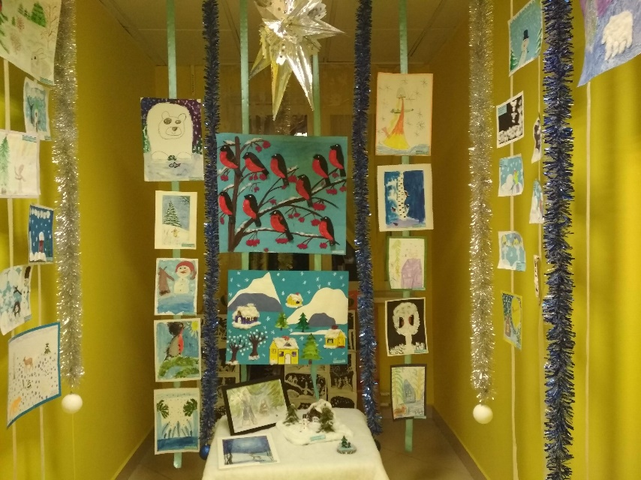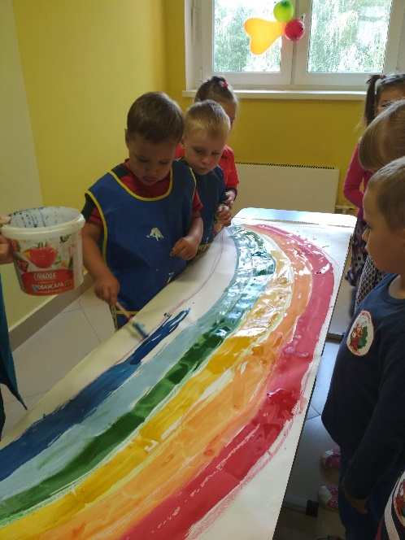

Реализация проекта Выставка детских рисунков «Зимняя сказка»

«Веселый художник»

1. **блок. Народное творчество.**

**Цель:** Развивать у детей познавательный интерес к русскому народному декоративно-прикладному творчеству, создать условия для активного использования знаний и опыта детей в их творческой деятельности.  
**Задачи:**   
1.Познакомить детей с историей возникновения народных промыслов.  
2.Познакомить детей с декоративно-прикладным искусством: дымковской, хохломской, филимоновской росписью, с гжелью.    
3. Развивать внимание, мышление, творческое воображение, зрительную память, умение анализировать. Развивать навыки художественного творчества детей.  
4. Воспитывать любовь к русскому прикладному искусству, уважение к работам народных мастеров.

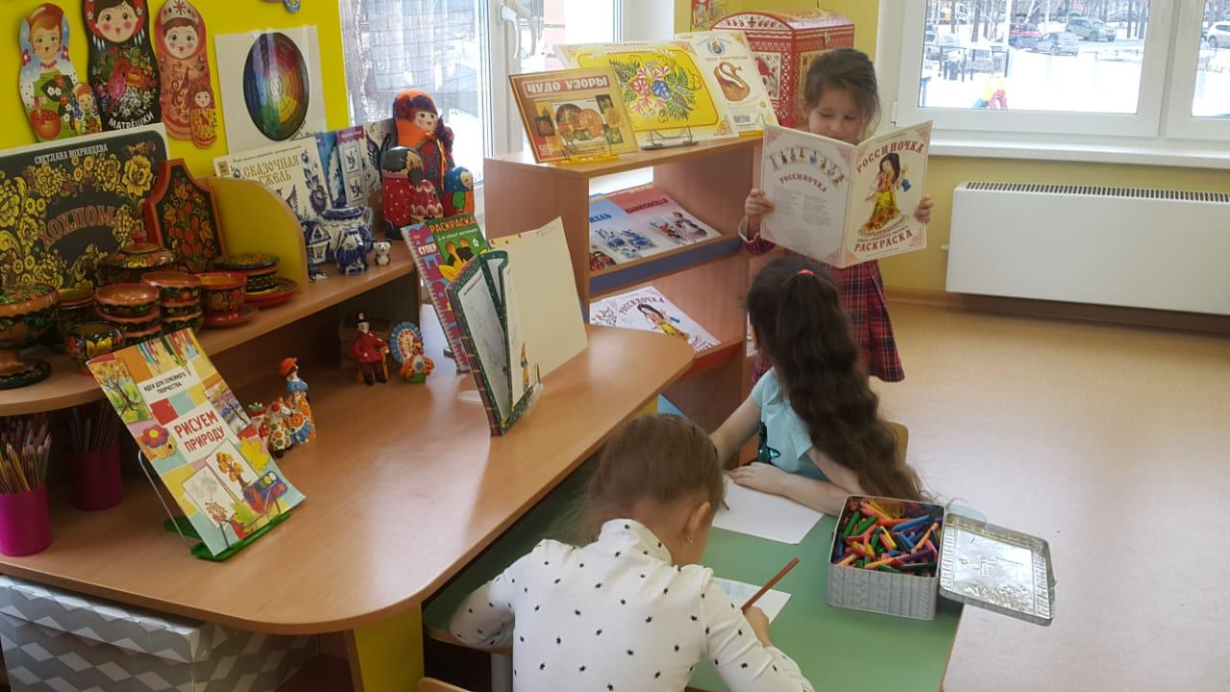

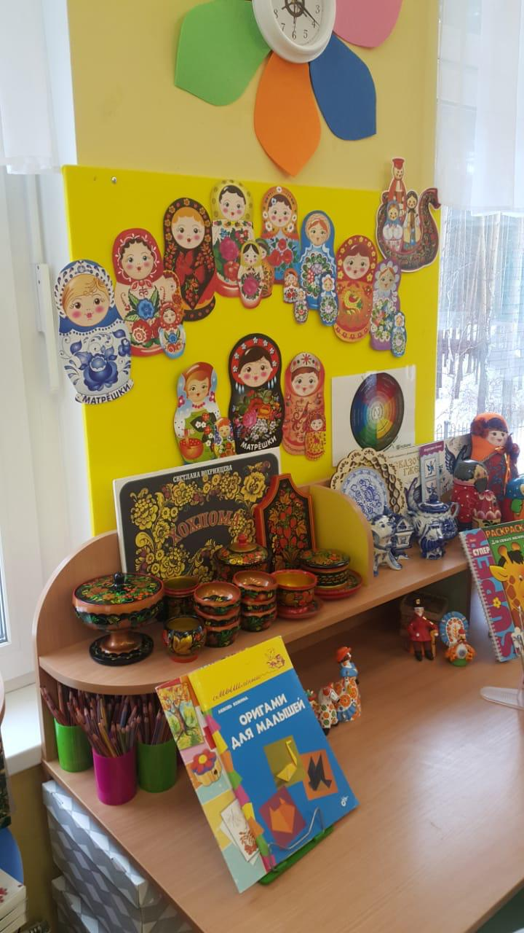

Использование в работе наглядно-дидактических пособий и картотек «Дымковская игрушка», «Гжель», «Урало-сибирская роспись» и дидактических игр «Народное творчество»; «Что рисовал художник»; «Составь портрет»; «Сложи узор»; «Выбери полянку для лошадки»; «История про утенка»; «Азбука красок» и др. способствовало тому, что у дошкольников появилось желание больше узнать о народной культуре, ее традициях. Ребята задают вопросы по русской культуре, об Урало-Сибирской росписи. В связи с этим возникла необходимость осуществить проект по данной теме.

**3 Блок. Маленький гений.**

Данный блок направлен на создание условий для социально-личностного развития детей дошкольного возраста, формирование у них художественно-творческих способностей посредством использования нетрадиционных технологий в различных видах продуктивной деятельности.

Задачи:

1. Развивать эмоциональную отзывчивость, сопереживание, формировать готовность к совместной творческой деятельности со сверстниками.
2. Познакомить детей с различными нетрадиционными техниками рисования.
3. Научить создавать свой неповторимый образ, в рисунках по нетрадиционному рисованию, используя различные техники рисования.
4. Создавать условия для свободного экспериментирования с художественными материалами и инструментами.
5. Поощрять инициативность и самостоятельность при выборе материала и техники изображения, помочь детям почувствовать радость творчества.
6. Развитие у дошкольников творческих способностей, через нетрадиционные техники рисования.
7. Привлечение родителей к сотрудничеству в развитии творчества детей.

В рамках реализации задач данного направления разработаны конспекты занятий с использованием нестандартных приемов рисования, упражнений, игр и разнообразных средств в изобразительном творчестве. Подобраны и используются в работе с детьми литературные произведения, музыкальный и игровой фольклор, игровой материал.

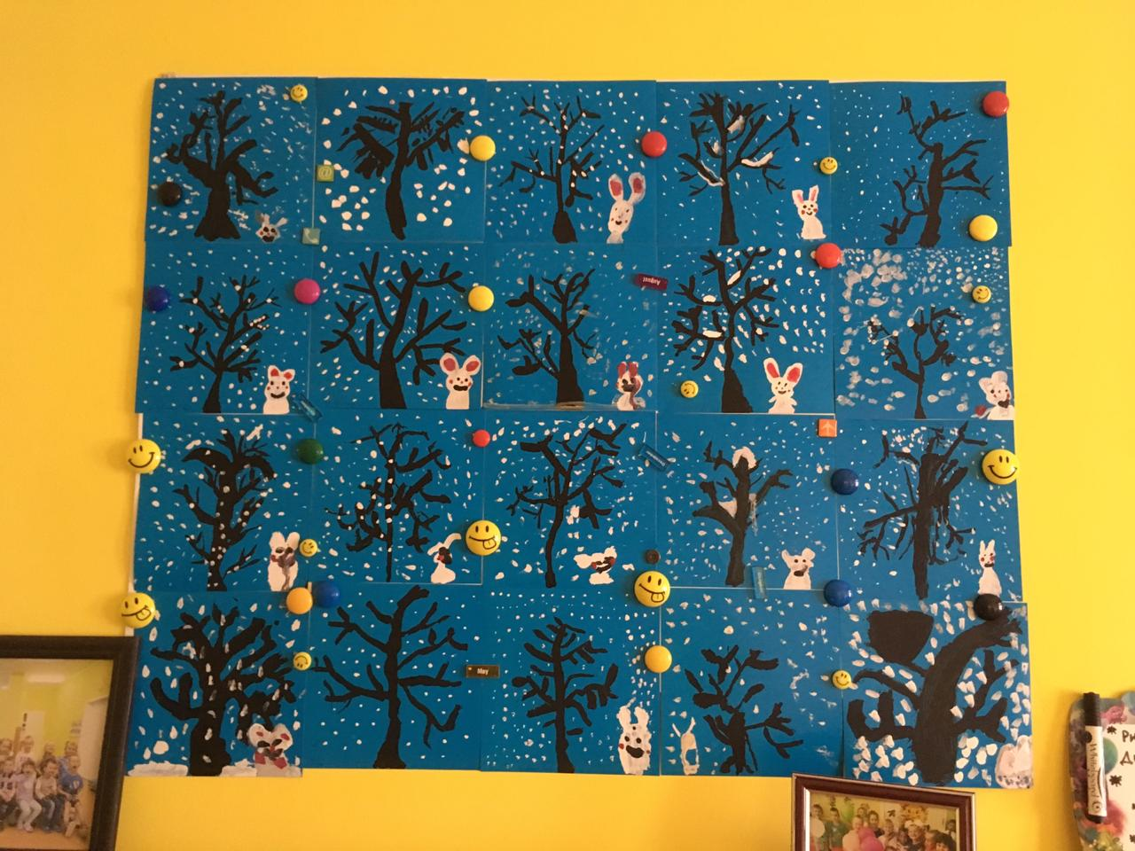

Данный блок насыщен альбомами и образцами нетрадиционных техник рисования: «Пластилинография», «Граттаж», «Пальчики и ладошки-художники», «Монотипия», «Набрызг», «Расчесывания краски», «Рисование поролоном», «Рисование пластилином» и др.

1. **Блок. Бумажное волшебство (аппликация, поделки из бумаги, оригами)**

Этот блок посвящен работе с бумагой, который организован в форме некой лаборатории, где ребенок может наблюдать всевозможные превращения вещей, различных материалов, знакомиться с их свойствами.

Возможности использования бумаги неограниченны. Ошибочно думать, что оригами – только складывание из бумаги. Это творчество!

Дети с удовольствием работают с бумагой, поскольку она легко поддается обработке. Если ребенку предлагать разные сорта бумаги, он получит представление о том, что бумага бывает мягкой, жесткой, различной толщины и плотности, - значит, с ней можно работать по-разному. Таким образом, у ребенка развивается осязание.

Работа с бумагой требует сосредоточенности, внимания, аккуратности. В процессе работы происходит художественно-эстетическое развитие дошкольника.

Поделки из бумаги используются для подарков, для украшения интерьера группы, оформления выставок, участия в конкурсах дошкольного учреждения.

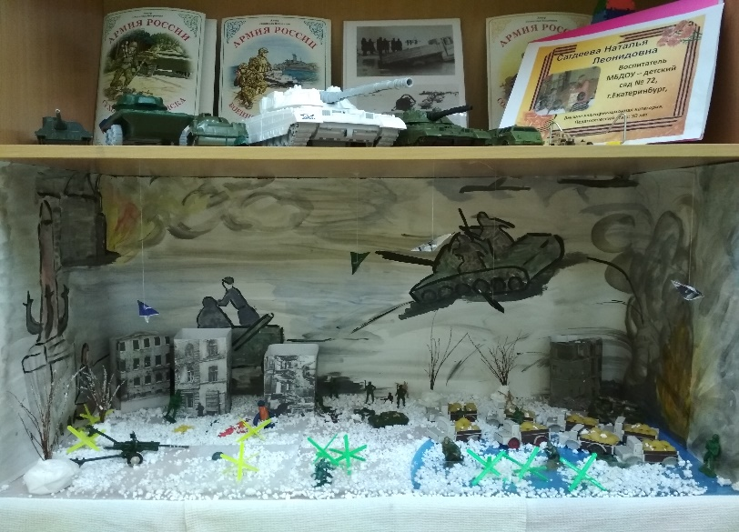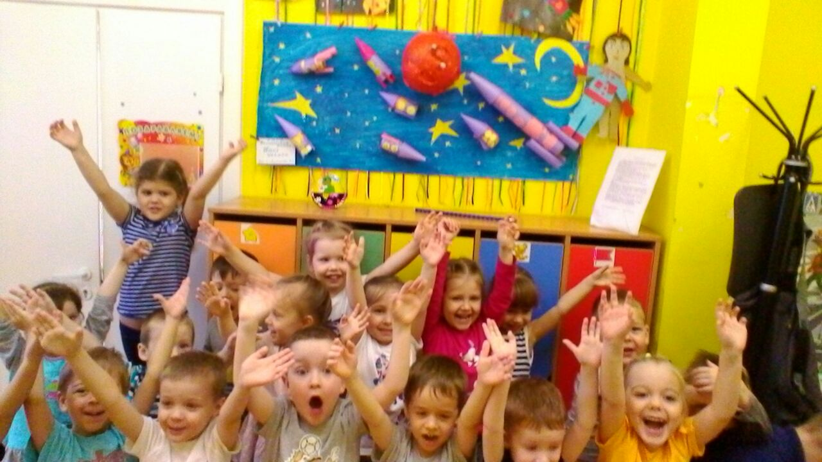

**5 модуль: «Бусинка»** **(бисероплетение)**

Цель: Приобщить старших дошкольников к интересному и самобытному виду народного прикладного искусства, дать знания и навыки работы с бисером, развить художественно - творческие способности детей.

Задачи:

1.  Обучающие: познакомить детей с искусством бисероплетения; научить технике работы с бисером (низание, ткачество)

2. Развивающие: развивать творческое самовыражение ребёнка через полученные знания и умения; способствовать развитию волевых качеств, творческих способностей, художественного вкуса детей.

3. Воспитательные: воспитывать и поддерживать у детей интерес к ручному труду.

**6 блок «Фантазёры» (интерактивные игры с использованием панели)**

Здесь дошкольникам предлагаются интерактивные игры с использованием интерактивной панели «Совушка в поисках красок», «Радуга», «У леса на опушке…».

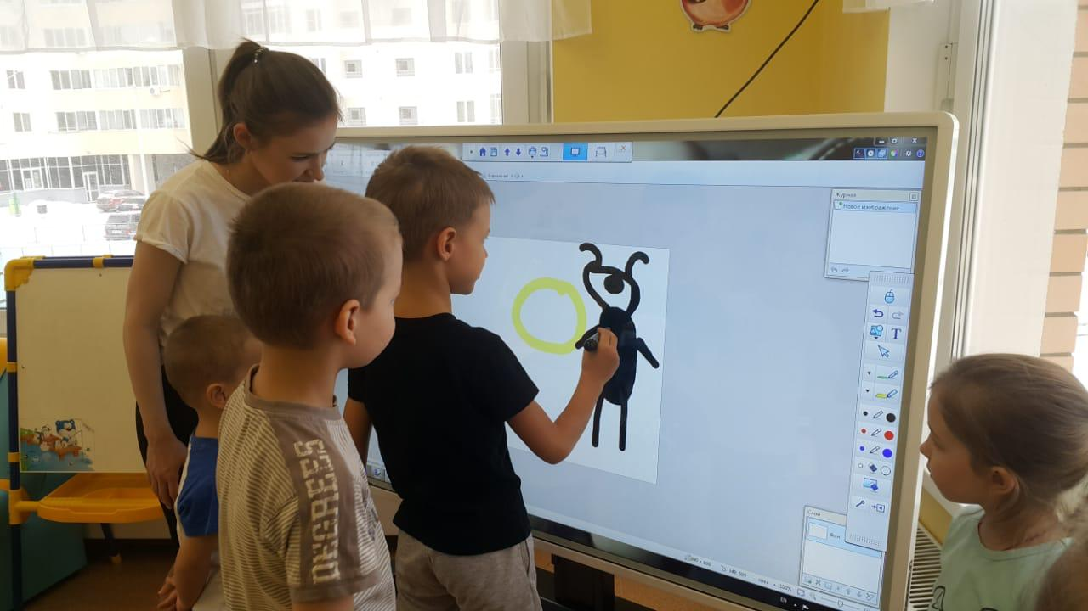

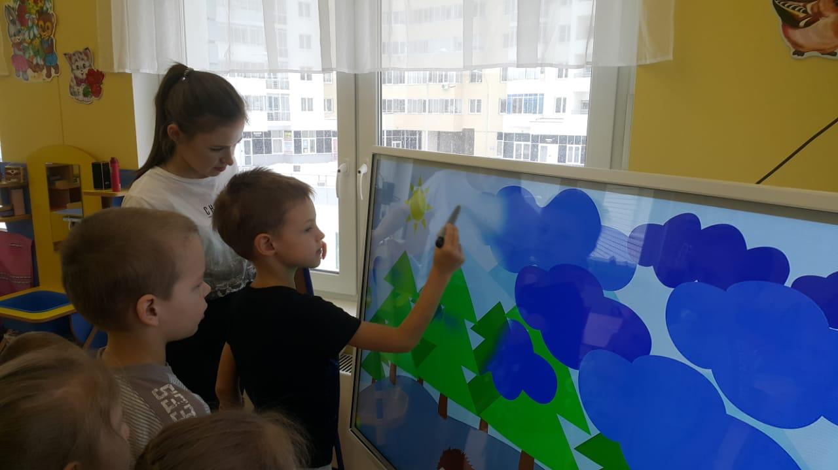

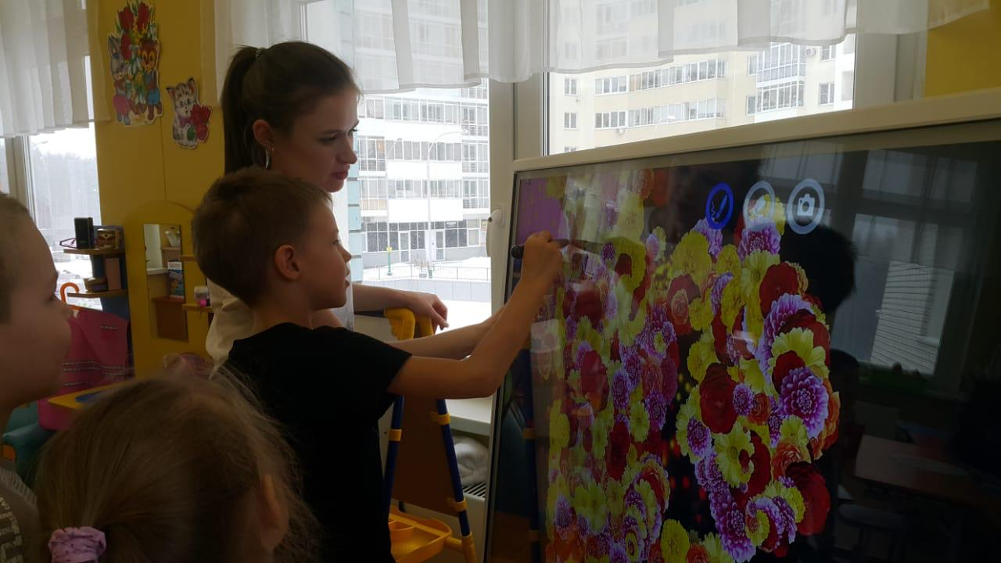

Эффективной формой работы явилась совместная деятельность детей и родителей в клубе «Мастерилки», с организацией тематических мастер-классов, коллективных просмотров презентаций детских проектов, деловых игр, методических выставок, где в процессе продуктивной деятельности решаются вопросы художественно-эстетического развития детей.

[Целью](http://50ds.ru/logoped/5982-organizatsiya-raboty-s-roditelyami-s-tselyu-obedineniya-usiliy-semi-i-detskogo-sada-dlya-vospitaniya-i-razvitiya-rebenka-doshkolnika.html) создания клуба послужило развитие в ДОУ перспективных форм сотрудничества с родителями, которые предполагают подключение их к активному участию в педагогической жизни детского сада и налаживанию в полной мере возможности семейного воспитания, а для этого родители не должны жалеть ни времени, ни энергии на постоянное повышение своего образовательного и культурного уровня.

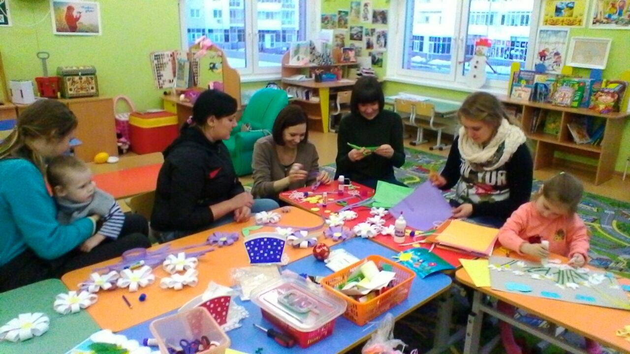

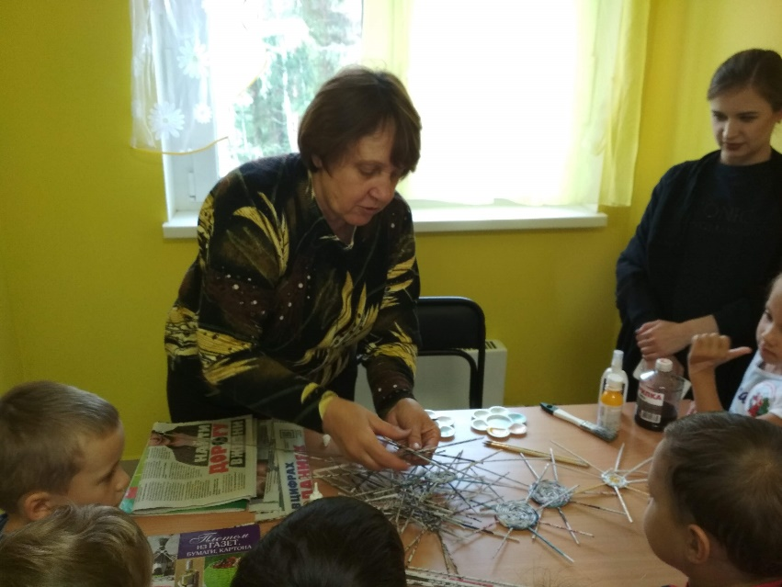

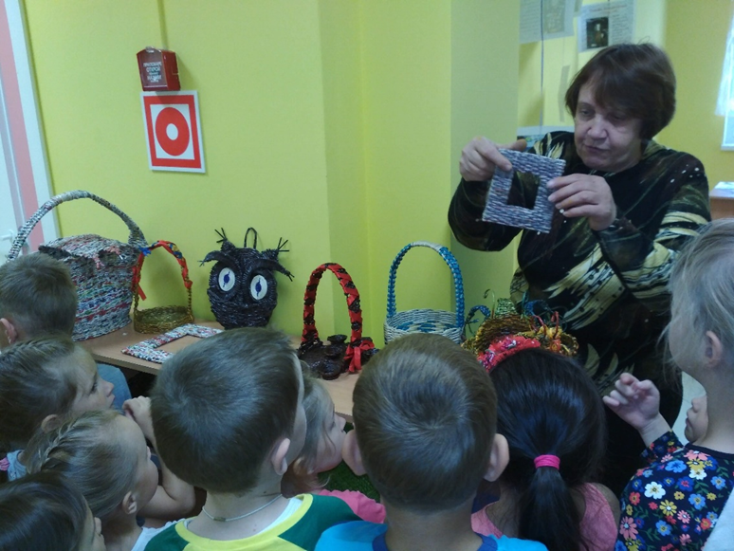

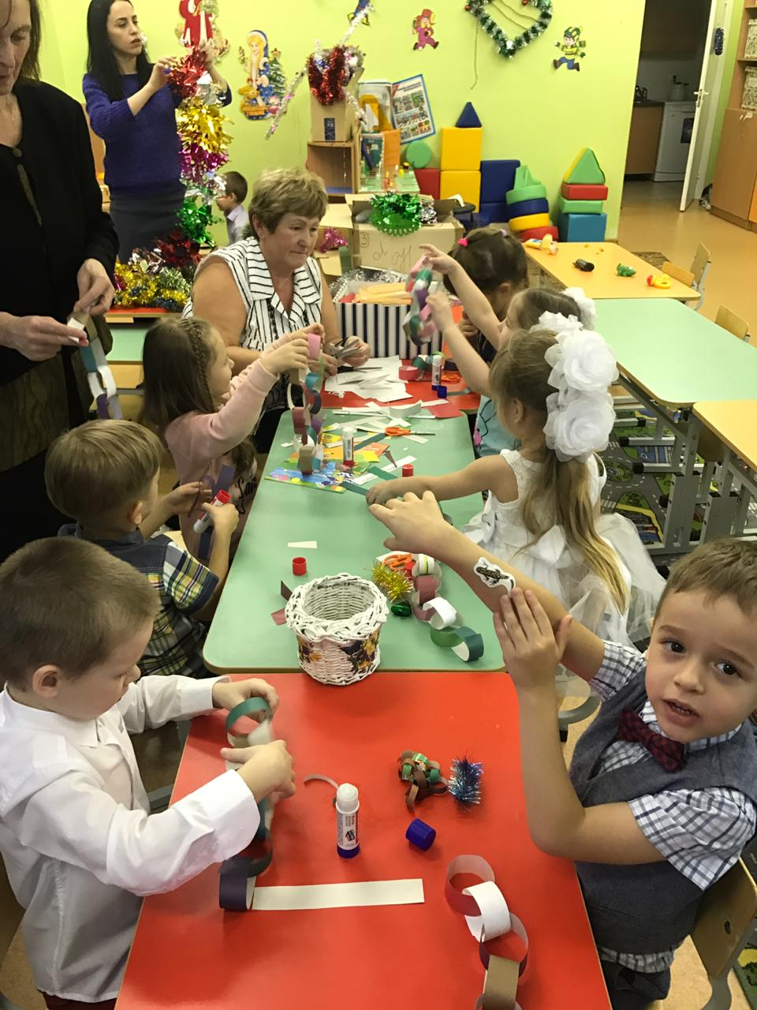

Таким образом, центр «Мир моих увлечений» развивает изобразительную деятельность детей: самостоятельно отбирают замысел будущей работы, стремятся создать выразительный образ, выбирают изобразительные техники и материалы, умеют планировать свою деятельность, достигать результата, взаимодействовать с другими детьми в процессе коллективных творческих работ. Дети принимают участие в конкурсах дошкольного учреждения. На сегодняшний день, в группе есть одаренный ребенок. Его работы будут представлены на конкурсах организованных **Центром гражданских и молодёжных инициатив «Идея» г. Оренбурга.**